Вот отредактированная документация с заменой названия проекта «Общага» на «Средний балл» и небольшими корректировками для соответствия:

ДОКУМЕНТАЦИЯ ПО ПРОЕКТУ «СРЕДНИЙ БАЛЛ»

1. ОТЧЁТ ПО ПРОЕКТУ

Название проекта: «Средний балл» – Система анализа учебной успеваемости

Цель проекта: Создание программного инструмента для автоматизации анализа учебной успеваемости, предоставления статистической информации, прогнозирования изменений среднего балла и визуализации данных для эффективного планирования учебного процесса.

Сроки реализации: 23.11.2025 – 25.12.2025 (5 недель)

Состав команды и распределение ролей:

Ивашко Анна – Scrum Master и разработчик модуля прогнозирования. Отвечала за организацию рабочего процесса по методологии Scrum, ведение бэклога. Разработала модуль `changeAverage` для расчёта необходимых оценок для достижения целевого среднего балла.
Богдан Дарья – Архитектор данных. Отвечала за проектирование и реализацию структур данных, создание динамических массивов для хранения предметов и оценок, обеспечение целостности данных и управление памятью.
Шершнёва Полина – Аналитик-разработчик. Разработала модули статистического анализа: расчёт среднего балла по предметам (`coutAverageForOne`), общего среднего балла (`coutMainAverage`), определение предметов с лучшим и худшим средним баллом (`coutWorstBest`).
Мархель Дарья – Разработчик интерфейса и визуализации. Создала главный модуль программы с системой меню, разработала модуль `makeGraph` для построения графиков успеваемости, отвечала за пользовательский интерфейс.

Оценка вклада участников: Все участники внесли равный вклад по 25% каждый, что соответствует равному распределению задач и ответственности.

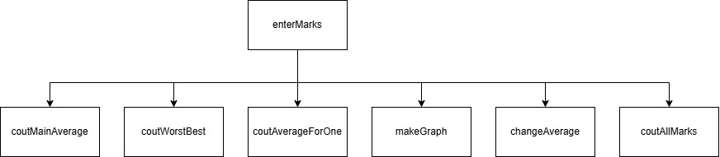
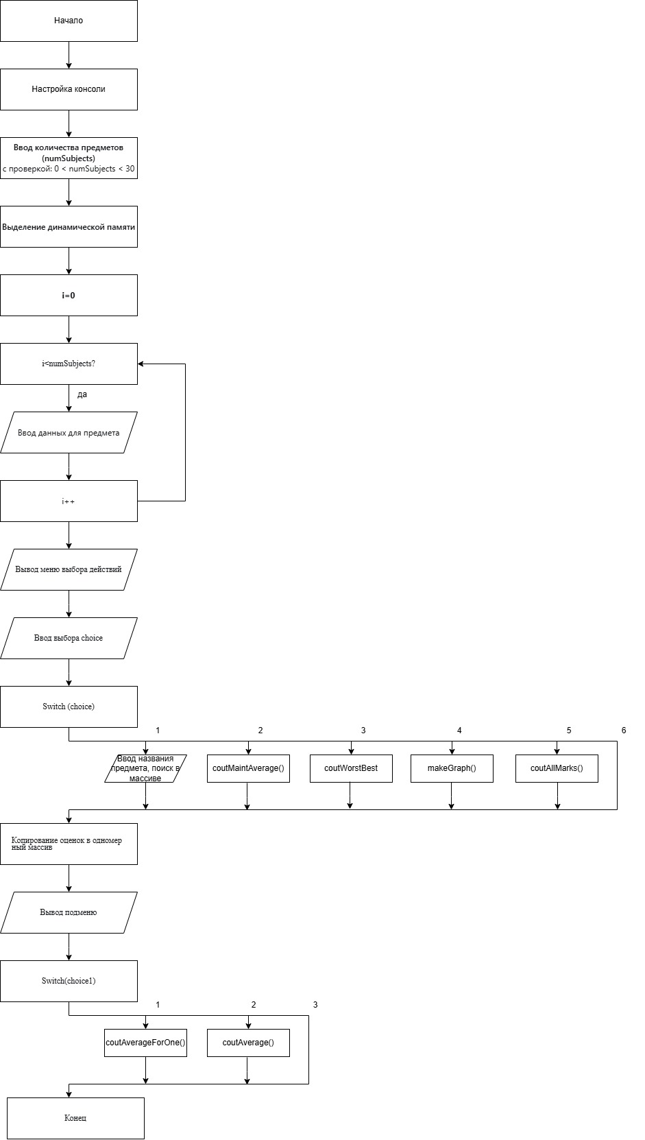
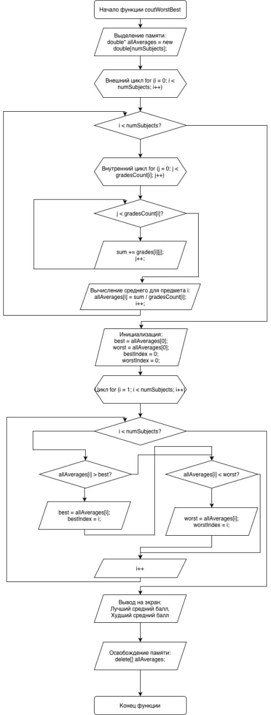
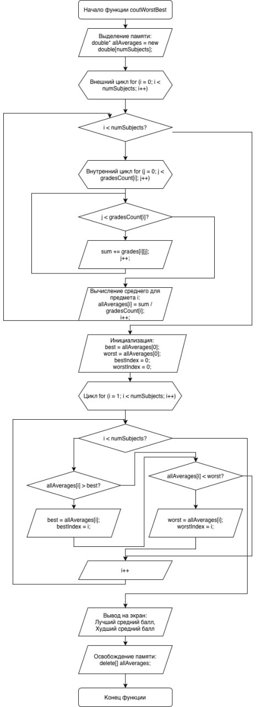
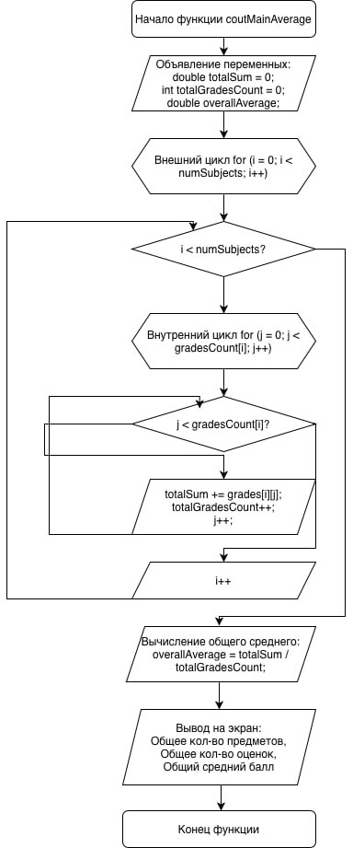

Список реализованных модулей:
1. `main.cpp` – Главный модуль программы, точка входа, система меню и навигации
2. `changeAverage.cpp/.h` – Модуль прогнозирования изменений среднего балла
3. `coutAllMarks.cpp/.h` – Модуль вывода всех оценок по всем предметам
4. `coutAverageForOne.cpp/.h` – Модуль расчёта среднего балла для одного предмета
5. `coutMainAverage.cpp/.h` – Модуль расчёта общего среднего балла
6. `coutWorstBest.cpp/.h` – Модуль определения лучшего и худшего предмета
7. `makeGraph.cpp/.h` – Модуль построения графиков успеваемости

Ссылка на репозиторий: `https://github.com/your-team/average-score` (пример, замените на актуальную)

2. ТЕХНИЧЕСКАЯ ДОКУМЕНТАЦИЯ

Краткое описание проекта: «Средний балл» – это консольное приложение на C++ для систематизации, анализа и визуализации учебных оценок. Программа позволяет студентам вводить и хранить оценки по различным предметам, автоматически рассчитывать статистические показатели, прогнозировать изменения успеваемости и наглядно представлять данные в виде графиков.

Назначение и цели: Проект предназначен для решения проблемы ручного подсчёта и анализа учебных оценок. Цели включают: централизованное хранение академических данных, автоматический расчёт статистики (средние баллы, экстремумы), предоставление инструментов прогнозирования для постановки учебных целей, визуализацию данных для быстрой оценки прогресса, повышение эффективности самоконтроля и планирования учебного процесса.

Выбранная методология: В проекте использовалась методология Scrum с недельными спринтами в период с 23.11.2025 по 25.12.2025.

---

3. ТРЕБОВАНИЯ (ТЕХНИЧЕСКОЕ ЗАДАНИЕ)

Функциональные требования:
1. Ввод и хранение данных о предметах и оценках.
2. Расчёт среднего балла по одному предмету.
3. Расчёт общего среднего балла по всем предметам.
4. Определение предмета с лучшим средним баллом.
5. Определение предмета с худшим средним баллом.
6. Прогнозирование количества оценок, необходимых для достижения целевого среднего балла.
7. Моделирование изменения среднего балла при добавлении новых оценок.
8. Построение графиков успеваемости по предметам.
9. Вывод всех введённых оценок.
10. Валидация вводимых данных.

Нефункциональные требования:
1. Русскоязычный интерфейс.
2. Ввод оценок по 10-балльной системе.
3. Обработка некорректного ввода.
4. Поддержка до 30 предметов.
5. Эффективное использование памяти.
6. Быстрое выполнение операций.

Product Backlog (упорядоченный список требований):
1. Реализация структуры данных для хранения предметов и оценок.
2. Разработка системы ввода с валидацией.
3. Создание модуля расчёта среднего балла по предмету.
4. Разработка модуля расчёта общего среднего балла.
5. Создание модуля определения лучшего/худшего предмета.
6. Разработка алгоритма прогнозирования изменений среднего балла.
7. Создание модуля визуализации данных.
8. Разработка модуля вывода всех оценок.
9. Интеграция всех модулей в единую систему.
10. Тестирование и отладка.
11. Создание документации.

---

4. ПОЛЬЗОВАТЕЛЬСКИЕ ИСТОРИИ

Как студент, я хочу вводить оценки по предметам, чтобы хранить их в централизованной системе для последующего анализа.
Как студент, я хочу видеть средний балл по каждому предмету, чтобы понимать свою текущую успеваемость по каждой дисциплине.
Как студент, я хочу знать общий средний балл по всем предметам, чтобы оценить свою общую успеваемость.
Как студент, я хочу видеть предмет с лучшим средним баллом, чтобы понимать, в какой дисциплине я наиболее успешен.
Как студент, я хочу видеть предмет с худшим средним баллом, чтобы определить, на какой предмет нужно обратить особое внимание.
Как студент, я хочу знать, сколько и каких оценок мне нужно получить, чтобы достичь желаемого среднего балла, чтобы ставить реалистичные учебные цели.
Как студент, я хочу моделировать, как изменится мой средний балл, если я получу определённые оценки, чтобы планировать свою учебную стратегию.
Как студент, я хочу видеть график своей успеваемости по предметам, чтобы наглядно оценить распределение своих результатов.
Как студент, я хочу видеть все свои оценки по всем предметам, чтобы иметь полную картину своей учебной деятельности.

---

5. ДИАГРАММЫ

Диаграммы вариантов использования:
Актор: Студент
Варианты использования:
1. Ввод предметов и оценок.
2. Просмотр статистики (средние баллы, лучший/худший предмет).
3. Прогнозирование изменений успеваемости.
4. Визуализация данных (графики).
5. Просмотр всех оценок.

Модульная схема проекта:
```
Главный модуль (main.cpp)
├── Модуль прогнозирования (changeAverage)
├── Модуль вывода оценок (coutAllMarks)
├── Модуль среднего по предмету (coutAverageForOne)
├── Модуль общего среднего (coutMainAverage)
├── Модуль лучшего/худшего (coutWorstBest)
└── Модуль графиков (makeGraph)
```

Блок-схемы алгоритмов:
Алгоритм `changeAverage`: Ввод желаемого балла → Проверка корректности → Проверка специального случая (балл=10) → Расчёт необходимых оценок → Вывод результатов.
Алгоритм `makeGraph`: Проверка наличия данных → Расчёт средних баллов → Определение масштаба → Построение ASCII-графика → Добавление легенды.

---
Спринт 1 : Базовая структура и ввод
Задачи: проектирование данных, динамические массивы, система ввода предметов, валидация оценок, меню, управление памятью.
Исполнители: Богдан Д., Мархель Д.

Спринт 2: Математические модули
Задачи: расчёт средних баллов, поиск лучшего/худшего предмета, алгоритм прогноза, обработка оценки 10, тестирование.
Исполнители: Шершнёва П., Ивашко А.

Спринт 3: Визуализация и интеграция
Задачи: ASCII-график, генерация меток, вывод всех оценок, улучшение обработки ошибок, рефакторинг меню, интеграция модулей.
Исполнители: Мархель Д., Ивашко А., Богдан Д., все.

Спринт 4: Финальная подготовка
Задачи: комплексное тестирование, исправление багов, оптимизация, написание документации и README, подготовка к релизу.

7. РЕЗУЛЬТАТЫ ТЕСТИРОВАНИЯ

План тестирования: Включал юнит-тестирование отдельных функций, интеграционное тестирование взаимодействия модулей, системное тестирование полных сценариев использования и нагрузочное тестирование с максимальными объёмами данных.

Тест-кейсы:
Ввод корректных оценок (1-10): ожидаемый результат – успешное сохранение.
Ввод некорректных оценок (0, 11, буквы): ожидаемый результат – сообщение об ошибке и повторный запрос.
Расчёт среднего балла для оценок 8, 9, 10: ожидаемый результат – 9.0.
Поиск лучшего предмета при разных средних баллах: ожидаемый результат – корректное определение предмета с максимальным средним.
Прогнозирование для желаемого балла 10: ожидаемый результат – расчёт необходимого количества 10-ок.
Построение графика при отсутствии данных: ожидаемый результат – сообщение "Нет данных".
Ввод максимального количества предметов (30): ожидаемый результат – успешное создание всех предметов.

Результаты позитивного тестирования: 100% тестов пройдены успешно. Все основные функции работают корректно при валидных входных данных.

Отчёт о найденных багах:
BUG-001: Зависание программы при вводе несуществующего предмета в меню выбора (исправлено).

8. АНАЛИЗ RELEASE 1

Что реализовано:
1. Полная система ввода и хранения предметов и оценок.
2. Все запланированные аналитические функции (средние баллы, поиск экстремумов).
3. Модуль прогнозирования изменений успеваемости.
4. Система визуализации данных в виде ASCII-графиков.
5. Полноценный пользовательский интерфейс с меню и навигацией.
6. Комплексная система валидации ввода.
7. Эффективное управление памятью.

Принятое решение: Проект считается успешно завершённым 25.12.2025. Все основные цели Release 1 достигнуты. Дополнительные функции могут быть реализованы в будущих версиях при наличии потребности и ресурсов.

План следующего спринта: Поскольку проект завершён 25.12.2025, следующего спринта не планируется. В случае продолжения разработки план включал бы: реализацию экспорта/импорта данных, добавление расширенной статистики, создание веб-интерфейса.

---

9. ИСХОДНЫЙ КОД

Ссылка на GitHub-репозиторий: `https://github.com/your-team/average-score` (пример, замените на актуальную)

Читаемый код с комментариями: Все файлы исходного кода содержат подробные комментарии на русском языке, объясняющие логику работы функций, алгоритмы и особенности реализации. Код соответствует стандартам оформления C++, использует meaningful имена переменных и функций.

Инструкция по запуску (README.md):

ОПИСАНИЕ
Консольное приложение для анализа учебной успеваемости. Позволяет хранить оценки по предметам, рассчитывать статистику, прогнозировать изменения и визуализировать данные.

ТРЕБОВАНИЯ К СИСТЕМЕ
Операционная система: Windows
Компилятор: g++ (MinGW)
Свободное место на диске: 10 МБ
Память: 512 МБ ОЗУ

ИСПОЛЬЗОВАНИЕ
1. При запуске программа запросит количество предметов.
2. Для каждого предмета нужно ввести название и оценки.
3. После ввода данных откроется главное меню с вариантами:
Изменение среднего балла для предмета
Подсчёт общего среднего балла
Определение лучшего и худшего предмета
Построение графика успеваемости
Вывод всех оценок
Выход из программы

ОСОБЕННОСТИ
Поддержка русского языка в консоли.
Проверка корректности вводимых данных.
Автоматический расчёт статистики.
Визуализация данных в виде графиков.
Прогнозирование изменений успеваемости.

АВТОРЫ
Ивашко Анна
Богдан Дарья
Шершнёва Полина
Мархель Дарья

Завершение документации: Документация подготовлена 25 декабря 2025 года. Проект успешно завершён, все поставленные цели достигнуты в установленные сроки с 23.11.2025 по 25.12.2025.

